Тема: Страны Латинской Америки во второй половине ХХ – начале XXI века. Разрядка международной напряженности в 1970 е—годы.
Задание: написать конспект по теме.
В середине ХХ века страны Латинской Америки находились не только в политической, но и в экономической зависимости от США. Основу экономики этих государств составляло аграрное производство. США «выкачивали» всё, что только можно, из обедневших стран, положение которых было фактически колониальным. Президенты и премьеры стран Латинской Америки были, по сути, крупными землевладельцами, сотрудничавшими с Вашингтоном.
Первыми, кто попытался разрушить такое положение вещей, стали кубинцы. В 1959 году революционные отряды («барбудос») кубинского лидера Фиделя Кастро и революционера Эрнесто Че Гевары свергли режим проамериканского лидера Батисты и установили свою власть (см. Рис. 1). Куба – стала «островом свободы», первым государством в Латинской Америке, которое скинуло с себя гнёт США. Все попытки Вашингтона выбить революционеров с острова закончились неудачей. После победы Кубинской революции Кастро стал строить социализм советского образца, опираясь на всестороннюю поддержку Советского Союза: финансовую, промышленную, военную, культурную и проч.
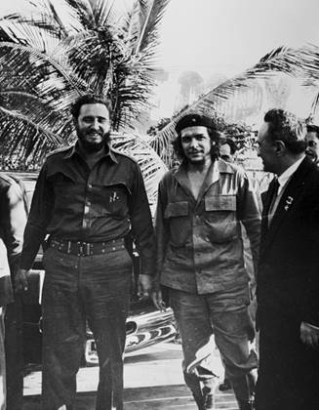
Рис. 1. Кастро и Че Гевара
В 1962 году на Кубе были размещены ядерные ракеты, что чуть не привело мир к началу Третьей ядерной мировой войны – т.н. «Карибский кризис». На протяжении 1960-1980-х гг. Куба оставалась в постоянной орбите СССР. С началом нового тысячелетия российско-кубинские связи стали опять крепнуть. Бессменный лидер Кубы – Фидель Кастро – в силу возраста в 2008 году уступил место правления своему младшему брату – Раулю. Сегодня Куба является страной Латинской Америки, всецело продолжающей борьбу против США.
В 1960 – 1970-х гг. революционные изменения произошли в государствах Центральной Америки, где власть перешла либо в руки генералов – военной хунты, либо просоциалистическим силам.
На юге Латинской Америки капиталистические и индустриальные отношения развивались несколько быстрее. В 1970 году на выборах президента Чили победил кандидат от левого блока Сальвадор Альенде (см. Рис. 2). Он начал проводить преобразования в духе социализма: национализация крупной промышленности, в том числе и зарубежной, аграрная реформа и проч. Национализация промышленных объектов Запада привела к оттоку капитала, что вызвало резкое недовольство многих слоёв населения. Безработица стала расти. Инфляция съедала все прибавки к выплатам рабочих и служащих. В стране был объявлен дефолт – государство не могло платить по внешним долгам.
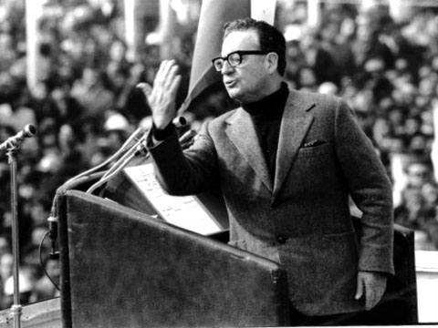
Рис. 2. Сальвадор Альенде
В таких условиях в 1973 году власть захватила группа генералов во главе с Аугусто Пиночетом (см. Рис. 3). Штурм президентского дворца закончился убийством Альенде. Лидер коммунистов Чили и большой друг СССР Луис Корвалан был арестован и посажен в тюрьму.
Начиная с 1970-х гг., в ряде стран Латинской Америки стали устанавливаться диктаторские режимы военных: Уругвай, Аргентина, Боливия. В Чили к власти пришла хунта во главе с Пиночетом, который «отличился» массовыми казнями на стадионах противников режима, созданием концлагерей и запрещением всякого рода забастовок.
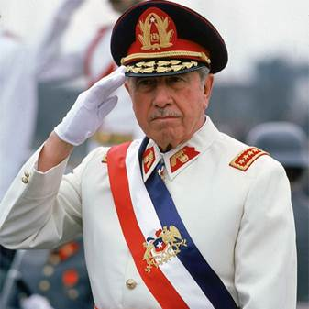
Рис. 3. Генерал Аугусто Пиночет
Начиная с 1980-х гг., военные хунты, где под нажимом революционных сил, а где демократическим выборным путём стали сдавать свои позиции и уступать власть новым силам. Так, если Пиночет ушел в ходе референдума (всеобщего голосования), то в Никарагуа, после ожесточённой гражданской войны между «контрас» (поддержка США) и «Сандинистами» (поддержка Кубы и ряда стран Соцлагеря), победу одержал Даниэль Ортега.
На сегодняшний день ряд стран Центральной и Южной Америки выступают единым фронтом против гегемонии США. Так, в 1998 году на выборах в Венесуэле победил социалистически настроенный лидер Уго Чавес, провозгласивший борьбу с США (см. Рис. 4). С 2013 года эту борьбу возглавляет его преемник Николас Мадуро.

Разрядка международной напряжённости и новый виток «холодной войны» в конце 1970-х — начале 1980-х годов
В 1969 г. в Хельсинки начались переговоры между СССР и США об ограничении стратегических наступательных вооружений. В результате работы экспертов в 1972 г. в ходе первого официального визита президента США в Москву Р. Никсоном и Л. И. Брежневым были подписаны Договор об ограничении систем противоракетной обороны (ПРО) и Временное соглашение между СССР и США о некоторых мерах в области ограничения стратегических наступательных вооружений (ОСВ-1). Договоры были ратифицированы парламентами обоих государств. Систему договорённостей сверхдержав в сфере ограничения гонки ракетно-ядерных вооружений дополнил подписанный в 1979 г. в Вене Генеральным секретарём ЦК КПСС Л. И. Брежневым и президентом США Дж. Картером Договор ОСВ-2, ограничивший число носителей ядерного оружия 2125 единицами.
Несомненным успехом политики разрядки стал Заключительный акт Совещания по безопасности и сотрудничеству в Европе, подписанный в 1975 г. в Хельсинки руководителями 33 европейских стран, США и Канады. Основополагающими принципами взаимоотношений государств признавались: суверенное равенство, неприменение силы или угрозы силой, нерушимость послевоенных границ в Европе, территориальная целостность государств, невмешательство во внутренние дела иностранных государств. Наряду с военно-политическими вопросами, документ регулировал принципы взаимовыгодного экономического сотрудничества, вопросы обмена в области культуры, образования, информации, контактов между людьми.
Символами сотрудничества противников в «холодной войне» стали: в экономической сфере — строительство в Советском Союзе заводов по производству пепси-колы; в науке — совместный полёт и стыковка в космосе советского и американского пилотируемых кораблей «Союз» и «Аполлон»; в сфере культуры — совместная работа американских и советских кинематографистов над фильмом «Синяя птица». Однако разрядка международной напряжённости оказалась кратковременной: в обеих странах решающее влияние на дальнейшее развитие событий оказали группировки, заинтересованные в продолжении конфронтации.

В ответ на вторжение советских войск в Афганистан (декабрь 1979 г.) Дж. Картер объявил о решении американской администрации отложить ратификацию Договора ОСВ-2, прекратить или сократить экспорт в СССР ряда товаров (в том числе сельскохозяйственной продукции), приостановить экономические, научно-технические и культурные обмены между двумя странами. Национальный олимпийский комитет США принял решение о бойкоте Олимпийских игр 1980 г. в Москве. Вскоре к бойкоту присоединилось свыше 60 стран. В ответ СССР и его союзники бойкотировали Олимпиаду-84 в Лос-Анджелесе.
Резкое усиление конфронтации произошло после прихода к власти в США новой республиканской администрации во главе с Рональдом Рейганом. Советскому Союзу навязали новый виток гонки вооружений (США начали производство нейтронного оружия, разместили крылатые ракеты вдоль границ СССР, начали исследовательские работы по размещению элементов ПРО в космосе в рамках программы «Стратегической оборонной инициативы», поставку в армию новых видов вооружений). Были также осуществлены экономические санкции в отношении СССР (приостановлены полёты самолётов «Аэрофлота» в США, отказано в выдаче разрешений на продажу СССР некоторых видов оборудования); ужесточена идеологическая конфронтация (объявление Советского Союза «империей зла», жёсткая критика мировыми СМИ действий Советского Союза в Афганистане и других районах мира). Успешные действия американцев по свержению промарксистского режима на Гренаде (1983) позволили преодолеть «вьетнамский» синдром в американском обществе. В условиях подъёма неоконсервативной волны в странах Запада руководству США удалось провести в структурах НАТО решение о размещении американских ракет средней дальности на территории Италии, Великобритании, ФРГ, Дании и Бельгии. К середине 1980-х гг. мир снова оказался на пике «холодной войны».
Пик разрядки международной напряжённости, в ходе которой были достигнуты важные соглашения в военно-политической, экономической и гуманитарной областях, пришёлся на середину 1970-х гг. Однако на рубеже 1970—1980-х гг. начался новый виток конфронтации между СССР и США.

